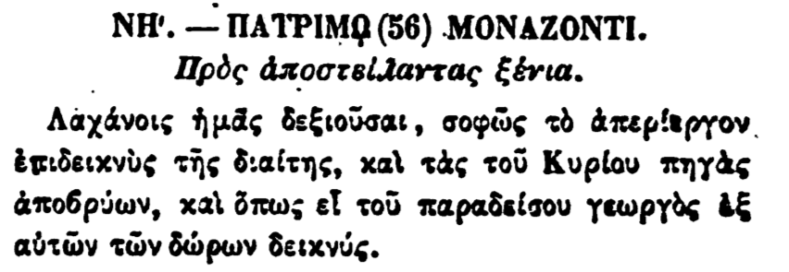

ΝΗ'. — ΠΑΤΡΙΜΟ (56) ΜΟΝΑΖΟΝΤΙ.

Πρὸς ἀποστείλαντας ξένια.

Λαχάνοις ἡμᾶς δεξιοῦσαι, σοφῶς τὸ ἀπερίεργον. ἐπιδεικνὺς τῆς διαίτης, καὶ τὰς τοῦ Κυρίου πηγὰς ἀποδρύων, καὶ ὅπως εἶ τοῦ παραδείσου γεωργὸς ἐξ αὐτῶν τῶν δώρων δεικνύς.